Jelgavas 4. vidusskolas
skolotājas
Ainas Sadovņikovas
spēle fizikā

Daudzkārtņi, fizikālie lielumi un procesi.

Jelgava 2012
Spēles noteikumi

- Tiek izveidotas komandas, kur katrā ir pa 5 cilvēkiem.
- Katra komanda ievēl kapteini.
- Kapteinis izvēlas jautājums uz ekrāna.
- Kapteinis paziņo komandas atbildi.
- Komandas atbild pēc rotācijas principa.
- Atbildot uz kādu jautājumu tiks parādīts nopelnītie punkti par pareizu atbildi, vai arī zaudētie punkti par nepareizu atbildi.
- Ja komanda atbild nepareizi vienā no zaļajām krāsām, tad to pašu jautājumu var atbildēt cita komanda.
- Uzvar tā komanda, kurai ir vairāk punkti nopelnīti.

Rules of the game

- The team of 5 people is developed.
- Each team chooses its captain.
- The captain chooses the queastion on the screen.
- The captain announces the team's answer.
- The teams answer one by one.
- While answering the questions the received points are shown. For incorrect answer the points are lost.
- If the team's answer is wrong in one of green colours then this question could be answered by other team.
- The team with the most received points wins.

1 | 2 | 3 | 4 | 5 | 6 | 7 | 8 | 9 | 10
11 | 12 | 13 | 14 | 15 | 16 | 17 | 18 | 19 | 20
21 | 22 | 23 | 24 | 25 | 26 | 27 | 28 | 29 | 30
31 | 32 | 33 | 34 | 35 | 36 | 37 | 38 | 39 | 40
41 | 42 | 43 | 44 | 45 | 46 | 47 | 48 | 49 | 50
51 | 52 | 53 | 54 | 55 | 56 | 57 | 58 | 59 | 60

1 | 2 | 3 | 4 | 5 | 6 | 7 | 8 | 9 | 10
11 | 12 | 13 | 14 | 15 | 16 | 17 | 18 | 19 | 20
21 | 22 | 23 | 24 | 25 | 26 | 27 | 28 | 29 | 30
31 | 32 | 33 | 34 | 35 | 36 | 37 | 38 | 39 | 40
41 | 42 | 43 | 44 | 45 | 46 | 47 | 48 | 49 | 50
51 | 52 | 53 | 54 | 55 | 56 | 57 | 58 | 59 | 60

Nr,p.  k. | - komanda | - komanda | - komanda | - komanda | - komanda
1.
2.
3.
4.
5.
6.
7.
8.
9.
10.
11.
12.
13.
14.
15.
16.
17.
18.
19.
20.
21.
22.
23.
24.
25.
26.
27.
28.
29.
30.
31.
32.
33.
34.
35.
36.
37.
38.
39.
40.
41.
42.
43.
44.
45.

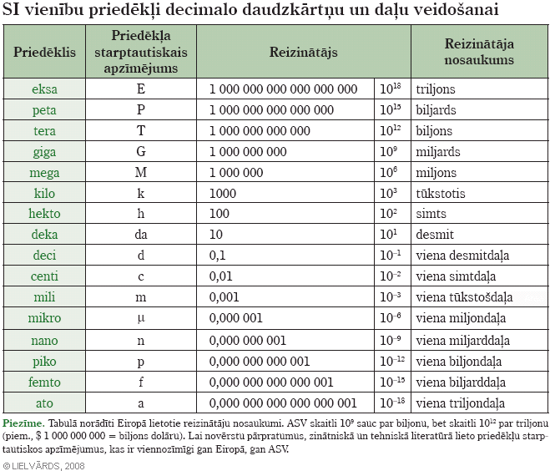

Uzdevumi
1. uzdevums
0.003 m = ?
a) 3 · 10⁻³ m
b) 30 mm
c) 0.3 dm
d) 3 · 10 ⁻² m
2. uzdevums
Atbildi uz jautājumiem!
Kāds ir apzīmējums milimetram?
Kāds ir apzīmējums nanometram?
Kurš ir lielāks? Nanometrs vai milimetrs?
3. uzdevums
23 mm ……… 0.023 m
4. uzdevums
Jautājuma nav! Jūs nopelnījāt 8 punktus!
5. uzdevums
Kādus fizikālos lielumus var salīdzināt attēlos redzamajiem objektiem?
a ) Garums
b) Laukums, tilpums
c) Masa, blīvums
d) Visi minētie
6. uzdevums
Jautājuma nav! Jūs izvēlaties vienu no jautājuma zīmēm ,lai uzzinātu vai nopelnījāt vai zaudējāt punktus!

7. uzdevums
Cik kubikmetru ir 1 litrā?
- 0.01 m³
- 0.0001 m³
- 0.1 m³
- 0.001 m³
8. uzdevums
Atzīmē zīmējumā cilvēka dzirdamības sāpju slieksni!
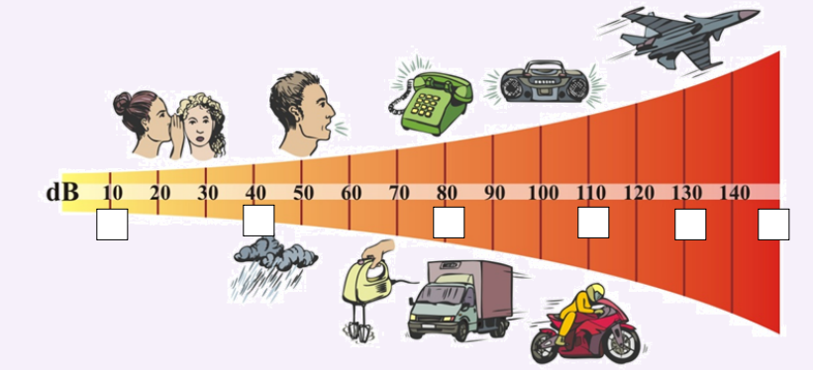
9. uzdevums
Zēns atbalsi no kalna sadzirdēja pēc 40 ms. Cik tālu zēns atradās no kalna, ja skaņas ātrums gaisā ir 340 m/s? l = v · t
- 13.60 m
- 85 m
- 170 m
- 6.80 m
10. uzdevums
(27 · 10 -8) + (32 · 10 -8) = ? Hz
- 58 · 10 ⁻⁸ Hz
- 59 · 10 ⁻⁸ Hz
- 59 · 10 ⁻¹⁶ Hz
- 58 · 10 ¹⁶ Hz

11. uzdevums
Ar ko atšķiras silta ūdens molekulas no auksta ūdens molekulām?
- Silta ūdens molekulas ir lielākas
- Silta ūdens molekulas kustās ātrāk
- Auksta ūdens molekulas kustās ātrāk
- Auksta ūdens molekulas ir smagākas
12. uzdevums
Vai 130 dm3 ir 130 l?
13. uzdevums
40 mH = ?
- 0.04 H
- 0.004 H
- 4 H
- 0.4 H
14. uzdevums
Izvēlies pareizo variantu! 25000000000 Hz
- 25 kHz
- 250 nHz
- 2500 mHz
- 25 GHz
15. uzdevums
Zīmējumā attēlota gaismas laušana, gaismas staram pārejot no ūdens gaisā. Kurš no leņķiem ir gaismas laušanas leņķis?
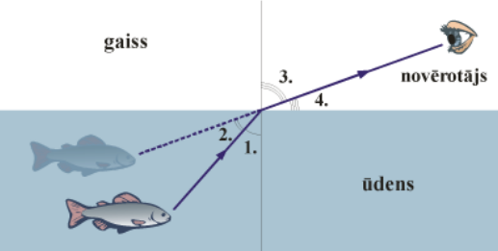
16. uzdevums
Pabeidz teikumus! ( 0.001 mA, 1 μA, 1 mA )
0.001 A ir tas pats, kas ……..
0.000001 A ir tas pats, kas ………….. vai ………….
17. uzdevums
Kur atrodas Mēness attiecība pret Sauli un Zemi, lai būtu novērojama fotogrāfijā redzamā situācija?
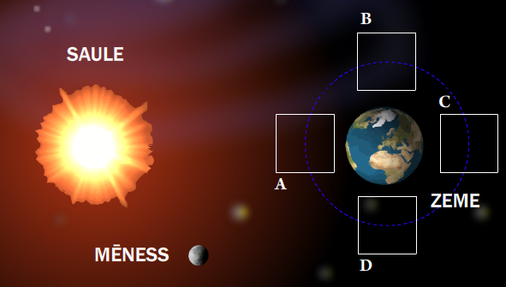

18. uzdevums
Aplūko attēlus! Nosaki , kādas skaņas rodas šajās situācijās! Var būt vairākas atbildes.
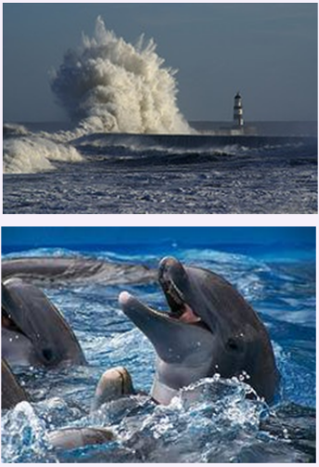
a) infraskaņa, b) dzirdamā skaņa, c) ultraskaņa

a) infraskaņa, b) dzirdamā skaņa, c) ultraskaņa

19. uzdevums
Vai piekrīti apgalvojumiem?
Nanometrs ir lielāks par pikometru?
Milimetrs ir lielāks par kilometru?

20. uzdevums
Lai pasargātu kādu produktu no sasilšanas vai atdzišanas, lieto termosu. Aplūko attēlu un izpēti termosa uzbūvi! Kāpēc starp termosa dubultsieniņām ir vakuums?
- Vakuums slānis labi vada siltumu
- Vakuuma slānis novērš siltuma izplatīšanos
- Vakuuma slānis saglabā siltumu

21. uzdevums
(13 · 10 -6) + (7 · 10 -6) = ? Hz
- 20 · 10 ⁻¹² Hz
- 20 · 10 ⁻⁶ Hz
- 20 · 10 ⁺¹² Hz
- Neviena atbilde nav pareiza
22. uzdevums
Kurā no attēlos parādītajām situācijām var neatgriezeniski sabojāt redzi?
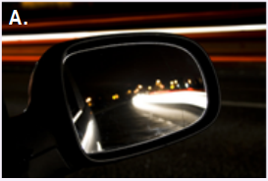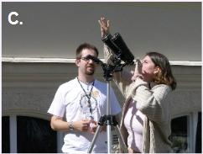
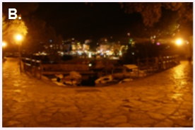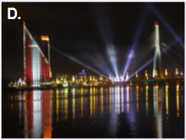

23. uzdevums
Jautājuma nav! Jūs izvēlaties vienu no jautājuma zīmēm ,lai uzzinātu vai nopelnījāt vai zaudējāt punktus!

24. uzdevums
Kurā no zīmējumiem ir attēlota tālredzības labošana?
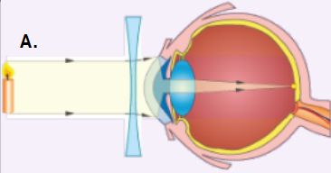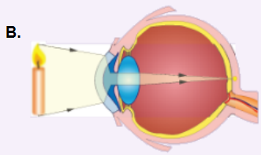
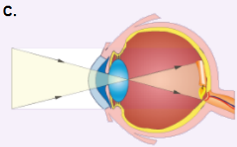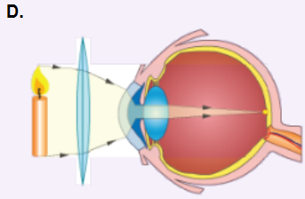
25. uzdevums
Zīmējumā redzamas temperatūras mērīšanas Celsija un Fārenheita skalas. Cik grādi pēc Fārenheita skalas atbilst 10oC
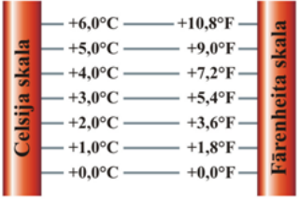
a) 1,8 ⁰F
b) 10,8 ⁰F
c) 10 ⁰F
d) 18 ⁰F

26. uzdevums
Vai piekrīti apgalvojumiem?
Termosu var izmantot saldējuma uzglabāšanai.
Gaiss ir slikts siltumizolators.
Ugunsdzēsēju aizsargtērpus izgatavo no siltuma vadošiem materiāliem.
27. uzdevums
Kušana ir process, kurā cieta viela pārvēršas par šķidrumu, piemēram, ledus pārvēršas par ūdeni. Kā mainās vielas temperatūra kušanas procesā?
- strauji paaugstinās
- paaugstinās
- nemainās
- pazeminās
28. uzdevums
Jautājuma nav! Jūs zaudējāt! – 5 punktus
29. uzdevums
Tabulā dotas dažu vielu īpatnējās siltumietilpības vērtības. Sakārto šķidrās vielas, sākot ar vielu, kuras 1 kg sasildīšanai par vienu grādu, ir vajadzīgs vismazākais siltuma daudzums!
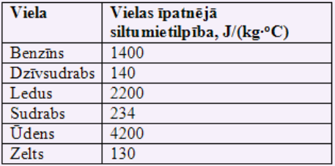
Benzīns, ledus, dzīvsudrabs, sudrabs, zelts, ūdens.

30. uzdevums
Kurā no attēlos redzamajām situācijām skaņa pārvietojas ar vislielāko ātrumu?
A B C
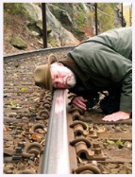
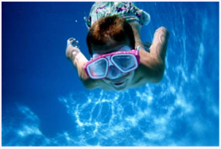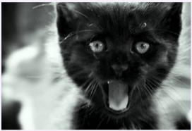
D - Visās situācijās skaņa izplatās ātri
31. uzdevums
Vai kJ ir mazāks par MJ? Jā vai Nē!
32. uzdevums
Savieno dotos jēdzienus!
Kilograms Fizikālā lieluma apzīmējums
Svari Fizikālais lielums
m Mērvienība
Masa Mērierīce
33. uzdevums
Nosaki pēc zīmējuma prasīto! Svārstību amplitūda – vislielākā novirze no līdzsvara stāvokļa un viena pilna svārstība – svārsta kustība no viena galējā stāvokļa līdz otram un atpakaļ.
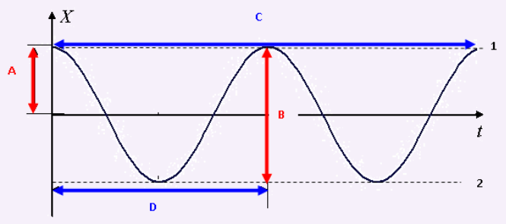
- A un C
- B un D
- A un D
- B un C
- D un C
34. uzdevums
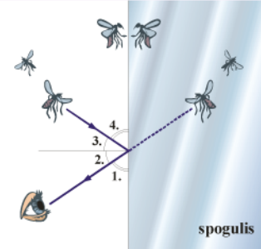
Zīmējumā redzama attēla veidošanās plakanajā spogulī. Kurš no leņķiem ir gaismas atstarošanas leņķis?

- 1
- 2
- 3
- 4
35. uzdevums
Zīmējumā redzami trīs dažādu skaņu svārstību ieraksti. Kura skaņa avota radītā skaņa ir viszemākā?
A
B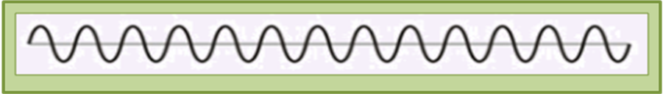
C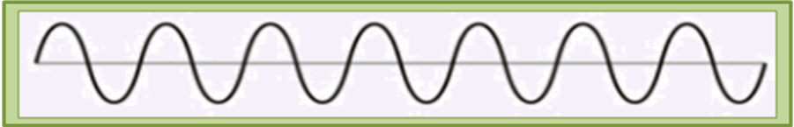
D - Nevar noteikt, jo par maz doto lielumu

36. uzdevums
Papildini teikumus! ( lēnāk, nepārtraukti, molekulu, daļu, straujāk, laiku pa laikam ).
Ķermeņa daļiņas haotiski kustās.
Ķermenim sasilstot, tā molekulas sāk kustēties
Ķermeņa haotisko kustību sauc par siltumkustību.
37. uzdevums
Ja 1 kubikcentimetra ķermeņa masa ir 2,2 g, tad ķermeņa vielas blīvums ir:
- 2,2 kg/m³
- 2,2 g/m³
- 0.22 g/m³
- nevar noteikt
38. uzdevums
Sakārto augošā secībā dotos objektus pēc to gaismas atstarošanas īpašībām! ( ūdens virsma, flīze, melns, matēts audums, kompaktdisks, spogulis ).

Atstaro vislabāk

Atstaro visvājāk
39. uzdevums
Savieno ar atbilstošo!
I = 20 V : 30 kΩ = 667 A
I = 20 V : 30 mΩ = 0.7 A
I = 20 V : 30 Ω = 0.0007 A
40. uzdevums
Kāpēc pannas un katlus izgatavo no metāla, bet to rokturus – no plastmasas vai koka?
- Metāls labi vada siltumu, tāpēc tas ātri sakarst.
- Koks un plastmasa labi vada siltumu, tāpēc tie ātri sakarst.
- Koks un plastmasa slikti vada siltumu, tāpēc tie ātri sakarst
41. uzdevums
Vai 10 -5 ir lielāks par 10 – 6? Jā, nē, vienādi.
42. uzdevums
Aplūko attēlu un izpēti, kādas krāsas gaismas var iegūt, sajaucot sarkanu, zaļu un zilu gaismu! Kāda būs iegūtā krāsa?
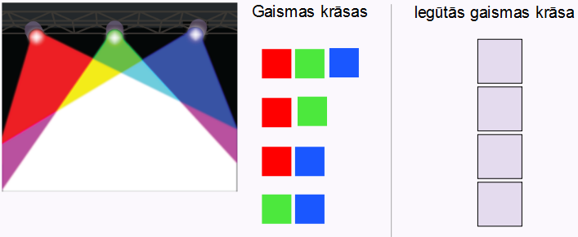
1 2 3 4 5 6 7
43. uzdevums
147 nm = ?
- 0.00000147 m
- 0.000000147 m
- 0.00147 m
- 0.0000000147 m
44. uzdevums
Jautājuma nav! Jūs nopelnījāt! + 12 punktus
45. uzdevums
Istabā, kurā ir centrālapkure, siltums izplatās konvekcijas rezultātā. Kurā no zīmējumiem attēlota gaisa masu kustība konvekcijas dēļ?
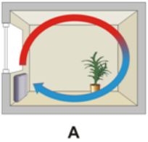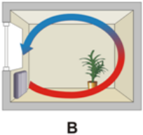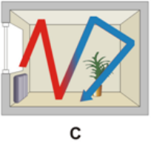
- A
- B
- C
- A un B
46. uzdevums
Vai piekrīti apgalvojumiem?
Pēc cilvēka temogrammas var secināt, ka siltākā cilvēka ķermeņa daļa ir galva
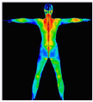
Vismazāk siltumu aiztur ēkas logi.

47. uzdevums
Ar kuru formulu var aprēķināt siltuma daudzumu, kas vajadzīgs, lai ūdeni sasildītu no 10oC līdz vārīšanās temperatūrai?
- Q = cm(t₂ – t₁ )
- Q = λm
- Q = Lm
- Q = qm
48. uzdevums
MHz pikometrs
pm mikroampērs
km megaherci
μA milisekunde
ms kilometrs
49. uzdevums
Kādā krāsā redzams ķermenis, kas atstaro vienādi visas baltās gaismas spektra krāsas?
- balts
- melns
- zils
- dzeltens
50. uzdevums
60 000000 J
- 6 MJ
- 600 MJ
- 60 MJ
- 6000 MJ

51. uzdevums
(13 · 10 8) – (4 · 10 8) = ? mA
- 9 · 10 ¹⁶ mA
- 9 · 10 ⁰ mA
- 9 · 10 ⁸ mA
- 9 · 10 ⁻⁸ mA
52. uzdevums
Kurām grupām pieder šie fizikālie procesi?
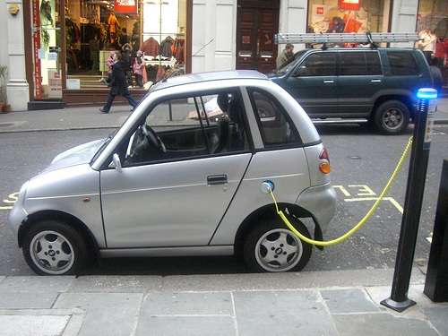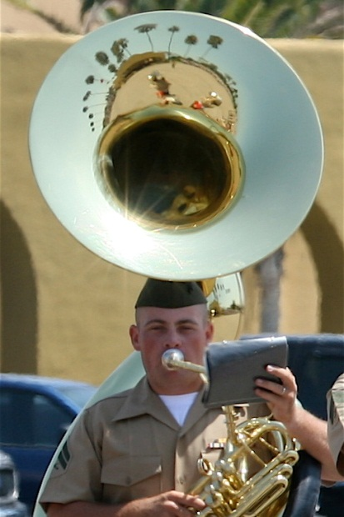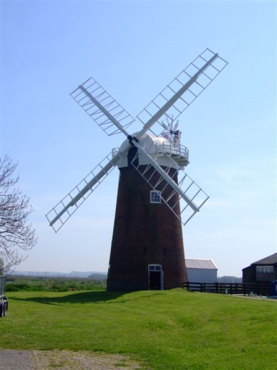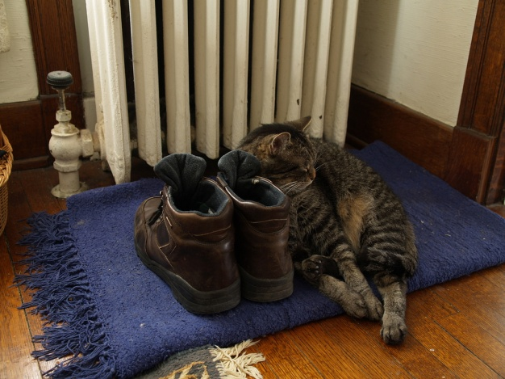
Skaņas process, mehānisks process, silyuma process, elektrisks process.

53. uzdevums
Kurš piemērs ir pareizais?
- 4 cm³ = 4 x 10 ⁵ m³
- 20 l = 200 m³
- 1 l = 0.1 m³
- 15 cm³ = 15 x 10 ⁻⁶ m³

54. uzdevums
Aplūko attēlus, kuros redzami dažādi objekti! Atbildi uz jautājumiem!
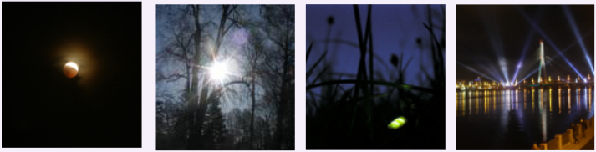
1. Kurš no attēlos redzamajiem objektiem ir galvenais gaismas avots uz Zemes?
Mēness, saule, jāņtārpiņš, lāzers
2.Kurš no attēlos redzamajiem objektiem atstaro gaismu?
Mēness, saule, jāņtārpiņš, lāzers
3. Kurš no attēlos redzamajiem objektiem ir mākslīgais gaismas avots?
Mēness, saule, jāņtārpiņš, lāzers
55. uzdevums
(24 · 10 -16) : (2 · 10 8) = ? kg
- 12 · 10 ⁻⁸ kg
- 12 · 10 ²⁴ kg
- 12 · 10 ⁸ kg
- 12 · 10 ⁻²⁴ kg
56. uzdevums
Jautājuma nav! Jūs zaudējāt! =9 punkti
57. uzdevums
23 g = ?
- 23 · 10 ⁻² kg
- 0.23 · 10 ⁻² kg
- 2.3 · 10 ⁻² kg
- 2.3 · 10 ⁻³ kg
58. uzdevums
Vai piemērs ir pareizi pārveidots?
76 μm = 0.000076 m
59. uzdevums
Kuriem fizikāliem lielumiem atbilst?
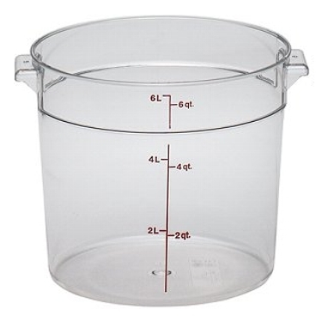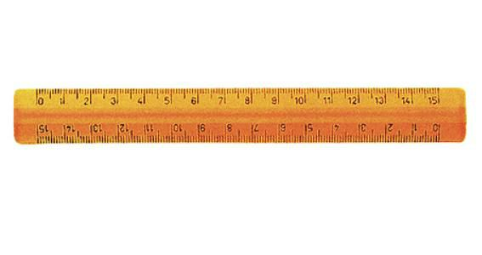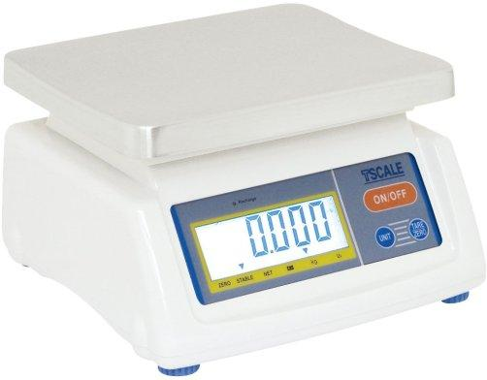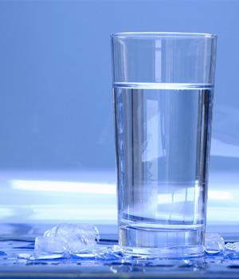

Garums, masa, tilpums
60. uzdevums
Kurš piemērs ir pareizs? Pirmais vai abos gadījumos?
- 45 nm = 45 · 10 ⁻⁹ m
- 32 pm = 32 · 10 ⁻⁹ m

Atbildes
- 3 · 10⁻³ m
- mm, nm, milimetrs
- 23 mm = 0.023 m
- Jautājuma nav + 8 punkti!
- Visi minētie
- Jautājuma nav, jāizvēlas lodziņš!
- 0.001 m³
- 5.
- D) 6.80 m
- 59 · 10 ⁻⁸ Hz
- Silta ūdens molekulas kustās ātrāk
- Jā
- 0.04 H
- 25 GHz
- 1.
- 1 mA, 1 μA, 0.001 mA
- A
- Infraskaņa un dzirdamā skaņa, dzirdamā skaņa un ultraskaņa.
- Jā, nē
- Vakuuma slānis novērš siltuma izplatīšanos
- 20 · 10 ⁻⁶ Hz
- C
- Jautājuma nav, jāizvēlas jautājuma zīme.
- A
- 18 ⁰F
- Jā, nē, nē
- Nemainās
- Jautājuma nav
- Dzīvsudrabs, benzīns ūdens
- A
- Jā
- Kilograms – mērvienība, svari – mērierīce, m – fizikālā lieluma apzīmējums, masa – fizikālais lielums.
- A un D
- C) 3
- A
- Nepārtraukti, straujāk, molekulu.
- 2,2 g/cm³
- Melns matēts audums, flīze, ūdens virsma, kompaktdisks, spogulis.
- 0.0007 A, 667 A, 0.7 A
- Metāls labi vada siltumu, tāpēc tas ātri sakarst.
- Jā
- Balts, dzeltens, violets, gaiši zils
- 0.000000147 m
- Jautājuma nav.
- A
- Nē, jā
- Q = cm(t₂ – t₁)
- Megaherci, pikometrs, kilometrs, mikroampērs, milisekunde
- A
- 60 MJ
- 9 · 10 ⁸ mA
- Elektrisks process, skaņas process, mehānisks process, siltuma process.
- 15 cm³ = 15 x 10 ⁻⁶ m³
- Saule, mēness, lāzers.
- 12 · 10 ⁻²⁴ kg
- Jautājuma nav.
- 2.3 · 10 ⁻² kg
- Jā.
- Tilpums, garums, masa, tilpums
- Pirmais

